SISTEM APLIKASI GO FOOD

nurfilzah hanum binti mohd fazi

A155252

TESIS YANG DIKEMUKAKAN UNTUK Memenuhi sebahagian daripada syarat memperoleh ijazah sarjanamuda kejuruteraan perisian(pembangunan sistem maklumat)

FAKULTI TEKNOLOGI DAN SAINS MAKLUMAT

UNIVERSITI KEBANGSAAN MALAYSIA

BANGI

2017

**ABSTRAK**

Sistem aplikasi Go Food merupakan sistem E-Dagang yang berkonsep jual beli makanan dari atas talian. Sistem apliksi ini dibangunkan khas untuk aktiviti perniagaan dua hala antara penjual dan pembeli. Melalui sistem aplikasi ini, satu platform atau “*digital marketplace*” untuk pembeli memilih dan membeli makanan daripada penjual yang mendaftar dapat diwujudkan. Ketiadaan platform untuk penjual menjual makanan secara atas talian memaksa penjual menggunakan media sosial seperti Facebook, Twitter dan Instagram sebagai medium untuk mempromosikan dan menjual makanan yang dijual. Namun begitu, kegunaan media sosial bagi tujuan bisnes adalah tidak menyeluruh dan kurang menguntungkan. Tambahan pula, pembeli sukar mendapatkan informasi dan maklumat mengenai aktiviti penjualan yang berlaku di media sosial. Kebiasaanya, pembeli yang sering membeli makanan di luar adalah terdiri daripada golongan bekerjaya kerana kekangan masa dalam menyediakan makanan untuk diri sendiri dan keluarga di rumah. Oleh itu, sistem aplikasi ini dibangunkan bagi membantu dan memberi manfaat kepada kedua-dua pengguna iaitu bagi menyediakan platform untuk penjual menjual makanan dan membantu pembeli membeli makanan yang menjadi pilihan dengan mudah. Menerusi sistem aplikasi ini juga, pengguna dapat mengesan lokasi nyata masing-masing dengan penggunaan GPS pada peranti mudah alih. Teknologi yang telah dipilih untuk membangunkan system aplikasi ini adalah pendekatan “*Laravel Framework”* yang menggabungkan Bahasa pengaturcaraan HTML dan PHP5 bersama sama *MySql* untuk proses penyimpanan dan pengambilan data dari pangkalan data.

**KANDUNGAN**

**BAB 1**

**PENDAHULUAN**

**1.1 PENGENALAN**

Masyarakat pada masa kini berada di abad-21 dimana dunia sudah dikuasai oleh sistem digital dan maklumat yang moden serta canggih disebabkan oleh perkembangan teknologi yang pesat. Kepesatan teknologi ini telah memberi impak yang amat besar kepada pelbagai sektor antaranya termasuklah sektor perniagaan. Masyarakat pada masa kini tidak kira golongan muda atau dewasa, ramai yang telah menceburkan diri dalam bidang perniagaan terutama sekali perniagaan dalam bidang makanan. Hal ini kerana, kemajuan teknologi yang semakin pesat di Malaysia telah menyebabkan ramai menjalankan bisnes makanan sendiri untuk menampung kos sara hidup yang tinggi.Oleh hal yang demikian, jika dilihat dengan jelas, terlalu banyak lambakan jualan makanan yang dipasarkan kepada pembeli sehingga pembeli tidak tahu untuk memilih makanan untuk dimakanannya.

Kos sara hidup yang tinggi pada masa kini telah memaksa masyarakat untuk menjalankan perniagaan makanan. Oleh yang demikian, deretan gerai atau restoran dapat dilihat di sepanjang jalan kawasan kota dan juga kewujudan ‘Food Truck’ ataupun lori bergerak yang menjual makanan semakin berleluasa telah menjadi tarikan ramai pembeli. Tidak kurang dengan itu, aktiviti perniagaan dalam makanan juga aktif dijalankan dari atas talian. Buktinya, ramai suri rumah telah menggunakan medium media sosial seperti Facebook, Twitter dan Instagram sebagai platform untuk mereka komersialkan jualan makanan mereka. Namun begitu, terdapat kelemahan apabila penjual menggunakan media sosial sebagai saluran perniagaan mereka kerana bukan semua pembeli akan mendapat info jualan tersebut melainkan mereka mengikuti perkembangan semasa penjual tersebut. Oleh itu, penjual akan kehilangan beberapa pelanggan yang ingin membeli kerana yang kurang info tentang jualan tersebut.

Lambakan jualan makanan yang dipasarkan sama ada di gerai-gerai mahupun dari atas talian telah menyebabkan segelintir daripada masyarakat tidak dapat membuat keputusan untuk memilih makanan untuk dimakannya. Situasi ini sering terjadi kepada ramai orang terutama sekali bagi golongan bekerjaya kerana kesibukan di pejabat dan di luar pejabat sehinggakan mereka tidak dapat membuat keputusan untuk membeli makanan sebagai juadah mereka. Tambahan pula, kekangan waktu yang dihadapi oleh golongan ini menyebabkan mereka tiada masa untuk menyediakan makanan untuk diri sendiri mahupun keluarga seterusnya mengabaikan kesihatan mereka.

Sehubungan dengan itu, cadangan untuk membangunkan sistem E-Dagang bagi menyokong Bisnes Sosial berasaskan web dan aplikasi mudah alih merupakan salah satu penggunaaan teknologi maklumat untuk memudahkan urusan penjualan dan pembelian dari atas talian. Sistem ini bertujuan untuk menyediakan platform bagi masyarakat setempat yang masih lagi berjinak dalam menjalankan perniagaan makanan dari atas talian dan merupakan alternatif baru bagi peniaga kedai makan untuk mengembangkan perniagaan secara elektronik.

Sistem E-Dagang bagi menyokong Bisnes Sosial diwujudkan untuk membantu masyarakat terutamanya golongan bekerjaya untuk membuat pilihan dalam membeli makanan yang berdekatan dengan mereka. Hal ini kerana, sistem ini dipasangkan GPS untuk mengesan lokasi makanan yang berhampiran dengan pembeli, di samping memberi perkhidmatan kepada pembeli untuk membeli makanan dengan mudah dan cepat. Melalui sistem apikasi ini juga pembeli dapat memilih penjual dan makanan yang yang diingini dengan yakin berdasarkan ulasan yang diberikan oleh pembeli sebelum ini.

**1.2 PERNYATAAN MASALAH**

Pertumbuhan ekonomi dan kos sara hidup yang tinggi telah menyebabkan ramai masyarakat ingin mencari pekerjaan sambilan seperti membuat bisnes jualan makanan sebagai duit poket bagi menampung perbelanjaan harian. Tidak ketinggalan, ramai suri rumah pada masa kini telah menjalankan perniagaan makanan dengan menjadikan media sosial seperti Facebook, Twitter dan Instagram sebagai medium untuk mereka menjalankan perniagaan makanan langsung terus dari rumah. Namun begitu, penggunaan media sosial untuk perniagaan adalah tidak menyeluruh di mana maklumat yang disampaikan tidak akan diketahui oleh banyak orang melainkan orang yang mengikuti media sosial penjual itu sahaja.

Selain itu, lambakan jualan makanan yang dijualkan di gerai-gerai mahupun dari atas talian telah menyebabkan segelintir masyarakat masih terus buntu dalam membuat pilihan untuk memilih makanan untuk dimakannya. Hal ini sering terjadi kepada masyarakat pada masa kini terutamanya bagi golongan yang bekerjaya. Kekangan masa dan kesibukan kerja telah memaksa mereka membeli apa-apa saja juadah yang dirasakan cepat dan mudah untuk diri sendiri serta keluarga. Kerana tidak dapat berfikir mengenai juadah lain, akhirnya golongan ini tetap memilih makanan yang sama atau mengambil makanan segera sebagai juadah harian mereka dan seisi keluarga sehingga mengabaikan kesihatan mereka sekeluarga.

**1.3 CADANGAN PENYELESAIAN**

Bagi mengatasi masalah yang telah disenaraikan, satu sistem aplikasi E-Dagang berkonsepkan bisnes sosial perlu dibangunkan bagi memudahkan urusan penjualan dan pembelian masyarakat setempat.

Sistem aplikasi ini membantu penjual terutamanya golongan yang baru berkecimpung dalam bidang perniagaan makanan. Hal ini kerana, sistem aplikasi ini merupakan platform baru bagi penjual untuk menjual dan mengiklankan makanan yang dimasak sendiri oleh mereka. Melalui sistem ini, segala informasi dan jualan penjual dapat diketahui oleh ramai orang berbanding dengan menggunakan media sosial kerana sistem aplikasi ini terbuka kepada semua orang. Oleh itu, sistem ini dapat membantu penjual dan juga suri rumah untuk menambahkan lagi pendapatan keluarga dengan menjual makanan di sistem ini.

Seterusnya, sistem aplikasi ini membantu pengguna terutamanya golongan yang berkerjaya supaya dapat membuat pilihan dengan cepat dan mudah dalam memilih makanan yang dikehendakinya. Hal ini kerana, pengguna boleh mendapatkan makanan yang dikehendakinya di kawasan yang berhampiran kerana sistem aplikasi ini menggunakan GPS untuk menjejaki kawasan jualan makanan yang terdekat dengan pembeli. Oleh itu, urusan pembelian menjadi lebih mudah dan seterusnya dapat menjimatkan masa.

**1.4 OBJEKTIF KAJIAN**

Objektif utama projek ini adalah untuk membangunkan satu sistem yang dapat membantu masyarakat terutamanya golongan bekerjaya dalam memilih dan membeli makanan sebagai juadah harian mereka. Berdasarkan sistem ini juga, masyarakat dapat melihat bermacam jenis pilihan makanan yang berdekatan dengan mereka kerana sistem ini merupakan platform bagi penjual menjual makanan mereka di samping dapat mengesan dan berkongsi lokasi masa-nyata antara peniaga dan juga pembeli.

Sistem e-Dagang bagi menyokong Bisnes Sosial Melalui pendekatan Sumber Khalayak ini berupaya :

1. Membantu pembeli memilih dan membeli makanan yang berhampiran dengan mudah.
2. Membantu penjual sebagai alat untuk menjalankan perniagaan makanan dari atas talian.
3. Membantu penjual menganalisis dan mengenalpasti data pada setiap jualan makanan.

**1.5 KEKANGAN**

Bagi memenuhi objektif yang telah dirancang, terdapat beberapa kekangan yang telah dikenalpasti. Masalah dan kekangan yang dihadapi sepanjang proses pembangunan system aplikasi ini adalah seperti berikut:

1. Kemahiran pengaturcaraan untuk mendapatkan dan mengeluarkan lokasi masa-nyata pembeli dan penjual.
2. Kekangan masa untuk meyiapkan projek disebabkan masa yang singkat untuk membangunkan fungsi-fungsi dalam sistem ini.
3. Kekurangan pengalaman dalam pembangunan sistem secara individu. Oleh itu, sepanjang proses pembangunan sistem, berkemungkinan banyak ralat yang akan ditemui. Jalan penyelesaian perlu dicari dan masa yang diambil untuk menyelesaikan ralat berkemungkinan panjang.

**1.6 SKOP KAJIAN**

Projek ini mengandungi dua skop iaitu skop aplikasi dan skop pengguna.

1. Skop aplikasi

Majoriti masyarakat pada masa kini memiliki telefon pintar yang membolehkan mereka mengakses aplikasi Android dengan mudah. Oleh itu, aplikasi berasaskan Android akan dibangunkan yang mana Android adalah sistem pengendalian untuk peranti bergerak seperti telefon selular, komputer tablet dan notebook. Aplikasi ini juga memerlukan capaian Internet bagi mendapatkan maklumat untuk memudahkan pengguna melakukan pembelian makanan melalui aplikasi ini.

1. Skop pengguna

Pengguna bagi aplikasi ini terbahagi kepada dua iaitu pembeli dan yang penjual. Bagi pembeli, sasaran pengguna adalah golongan yang bekerjaya (penjawat awam atau pekerja sektor swasta) yang mempunyai jadual kerja yang sangat padat sehingga tiada masa untuk memilih dan membeli makanan untuk dirinya dan keluarga. Kemudian, sasaran pengguna bagi penjual pula adalah golongan suri rumah yang ingin menjalankan bisnes ataupun yang masih lagi berjinak dalam melakukan perniagaan dalam bidang makanan.

**1.7 METODOLOGI**

Metodologi merujuk kepada tatacara melaksanakan kajian atau tatacara mendapatkan maklumat bagi mencapai matlamat kajian dan menetapkan kaedah kajian sebagai segala langkah atau prosedur untuk mencapai segala langkah atau prosedur untuk mencapai segala objektif. Bagi membangunkan sistem ini, kaedah metodologi yang dipilih ialah “Agile”.

Kaedah “Agile” ini merujuk kepada sekumpulan metodologi pembangunan perisian berdasarkan pembangunan yang berulang kali. Kaedah “Agile” memperkenalkan pengurusan projek yang berdisiplin yang menggalakkan kekerapan pemeriksaan dan adaptasi, satu falsafah kepimpinan yang mengeratkan kerja berpasukan, sifat bertanggungjawab dan pengurusan kendiri untuk menghasilkan perisian yang berkualiti tinggi dengan kadar segera. “Scrum” adalah salah satu teknik dalam metodologi “Agile” yang membenarkan pembangunan perisian yang pantas dan membolehkan pemeriksaan perisian dilakukan dengan kerap. “Product backlog” adalah suatu keperluan sistem di mana di dalamnya akan terkandung fungsi sistem, senarai kepentingan dari pemilik projek, dan segala yang perlu bagi membantu dalam proses pembangunan sistem.

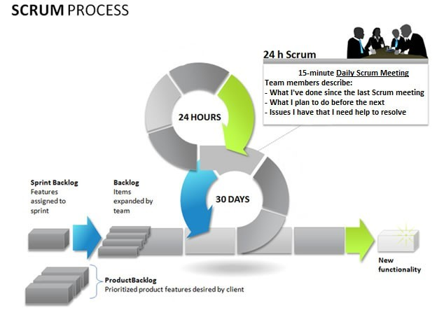

Rajah 1.1 GambarRajah bagiProses“Scrum”

**1.8 JADUAL PROJEK**

Jadual projek adalah perancangan agihan masa yang diperuntukkan untuk menyelesaikan setiap peringkat iaitu peringkat perancangan, peringkat menganalisis sistem, peringkat mereka bentuk sistem, peringkat pengujian, peringkat penggunaan dan peringkat . Setiap aktiviti yang berlaku didalam setiap peringkat dipecahkan kepada jangka masa tertentu agar projek dapat diselesaikan dalam tempoh masa yang ditetapkan. Berikut adalah pecahan kerja dan masa dalam carta gantt.

Rajah 1.2 Pecahan Kerja Pembangunan Sistem Go-Food



Rajah 1.3 Carta Gantt Perlaksanaan Projek

**1.9 KESIMPULAN**

Secara keseluruhannya, bab ini memberi gambaran awal tentang pembangunan projek ini. Objektf projek telah diperincikan dengan matlamat yang ingin dicapai berdasarkan penyataan masalah yang telah dihuraikan. Harapannya agar sistem aplikasi E-Dagang Go Food bagi menyokong Bisnes Sosial ini dapat menyelesaikan masalah masyarakat iaitu membantu memudahkan dan menjimatkan masa dalam urusan pembelian dan penjualan makanan secara atas talian.

**BAB II****Kajian KESUSASTERAAN**

**Pengenalan**

Kepesatan teknologi pada masa kini sedikit sebanyak telah mempengaruhi kehidupan seharian masyarakat dengan kemudahan sistem digital dan maklumat. Pasaran E-dagang meliputi enam bidang iaitu pengiklanan, pendidikan, kewangan, bidang professional, peruncitan dan pelancongan. Keenam-enam bidang ini telah menyumbang kepada pertumbuhan E-dagang yang memberangsangkan. Perdagangan elektronik, E-dagang atau dalam bahasa Inggerisnya Electronic Commerce (EC) adalah sebuah sistem perniagaan dan jual beli yang banyak menggunakan kemudahan teknologi maklumat terutama telekomunikasi canggih sehingga dapat melindungi dan memuaskan pengguna-penggunanya iaitu yang terdiri daripada penjual, pembeli dan pihak-pihak yang ketiga seperti bank, syarikat kewangan, syarikat kad kredit, pengeluar sijil pengesahan digital dan lain-lain lagi. Pra syarat terpenting untuk menjalankan perniagaan dalam suasana yang menggunakan teknologi E-Dagang ini ialah pemilikan kelengkapan IT yang sesuai dan prasarana telekomunikasi yang membolehkan dalam mengakses Internet. Ini sudah tentunya bermula dengan sebuah komputer, modem dan talian telefon. Namun begitu, komputer, modem dan talian telefon bukanlah perkara yang asing lagi bagi masyarakat dan peningkatan pemilikan telefon pintar, komputer riba dan juga barangan berteknologi tinggi secara tidak langsung mendorong kepada kelahiran generasi yang celik dalam bidang teknologi

Penggunaan E-dagang dijangka akan melonjak naik dari setahun demi setahun sesuai dengan meningkatan penerimaan IT di kalangan masyarakat. Hal ini kerana, E-dagang membolehkan pengguna menukar barangan dan perkhidmatan secara elektronik bila bila masa tanpa halangan masa atau jarak. Hal ini kerana, E-dagang sering lebih cepat, lebih murah dan lebih mudah daripada kaedah tradisional barang barter dan perkhidmatan. Jika dilihat dengan nyata, makanan dan perniagaan sememangnya tidak dapat dipisahkan kerana makanan merupakan salah satu keperluan asas bagi manusia dan perniagaan pula wujud bagi memastikan kita dapat memenuhi keperluan hidup. Justeru ramai yang menyedari hakikat ini menjadikan perniagaan makanan suatu yang tidak lapuk dek zaman. Pelbagai cara dan kaedah diwujudkan dan dicipta bagi melariskan jualan makanan mereka. Seperti contoh, gerai-gerai di sepanjang jalan dan juga kewujudan Food Truck iaitu lori makanan bergerak dalam menjual makanan dilihat begitu menarik di samping menyediakan makanan yang pelbagai jenis dan citarasa. Namun begitu, pada arus perkembangan teknologi pada masa kini, perniagaan makanan dari rumah telah menjadi satu ‘trend’ dan tumbuh bak cendawan selepas hujan. Sementelah lagi di zaman ekonomi tidak menentu ini dan melihat kepada konsepnya yang menguntungkan, perniagaan makanan dari rumah kedengaran seperti sesuatu yang menjanjikan. Walhal, konsep perniagaan dari rumah telah lama wujud, namun bezanya dengan sekarang ialah dahulu mungkin ianya tidak begitu dikenali dan diketahui dek kerana kurangnya jaringan komunikasi yang wujud bagi para peniaga dari rumah untuk memasarkan jualan makanan mereka.

Kewujudan pasaran digital ini telah mewujudkan peluang kepada penjual makanan untuk melebarkan perniagaan mereka ke serata dunia. Hal ini kerana kewujudan Internet mampu mewujudkan interaksi dua hala antara penjual dengan pembeli walaupun berjauhan. Ditambah pula dengan kurangnya keperluan terhadap stor fizikal, para usahawan lebih memilih untuk meneroka dunia pasaran digital ini. Ini kerana dengan terhapusnya stor fizikal, peniaga tidak lagi terbeban dengan bil yang bertimbun, kebersihan yang sangat penting dan juga bayaran sewa kedai itu sendiri. Seperti E-dagang, keuntungan yang diperoleh dapat dilipat gandakan dengan penghapusan kos penyelenggaraan yang remeh ini. Oleh yang demikian, masyarakat khususnya usahawan yang mula berkecimpung untuk melakukan perniagaan akan memilih medium media sosial seperti Facebook, Twitter dan Instagram sebagai platform bagi mereka menjalankan perniagaan.

Jumlah pengguna media sosial yang menunjukkan peningkatan secara signifikan menyebabkan peningkatan fungsi tersendiri dalam penggunaan media sosial tersebut. Secara asasnya, E-dagang dan media sosial mempunyai fungsi yang berbeza. Media sosial berperanan untuk menerima dan menyalurkan maklumat serta berkomunikasi dengan orang lain. Sementara E-dagang berfungsi sebagai medium membeli belah, memudahkan interaksi antara penjual dan pembeli di dunia maya. Namun seiring dengan pertumbuhan pengguna di media sosial, ramai megambil inisatif melakukan bisnes dan akhirnya membawa pengguna media sosial ke E-dagang. Statistik dari November 2016 sehingga November 2017 (rujuk rajah ) menunjukkan sebanyak 93.63% masyarakat di Malaysia iaitu majoriti menggunakan Facebook sebagai penggunaan harian mereka. Tambahan pula, Facebook mempunyai fungsi-fungsi khas yang sesuai digunakan oleh usahawan kecil-kecilan dalam menjalankan bisnes makanan. Antaranya ialah kehadiran fungsi laman ‘fanpage’ atau kumpulan dimana ia sering digunakan untuk oleh penjual untuk mengemaskini info dan mempromosikan makanan mereka dengan mudah oleh kerana jumlah penggunanya yang ramai. Oleh yang demikian, tidak hairanlah jika ramai penjual menggunakan Facebook salah satu cara untuk mempromosikan jualan mereka. Selain itu, kemudahan dalam berurusan dan kepantasan proses jualan semasa penjualan dan pembelian dari atas talian adalah faktor ramai masyarakat memilih untuk menggunakan E-dagang walaupun dalam pembelian makanan berbanding dengan jual beli di kedai-kedai.



Rajah 2.0 Statistik Penggunaan Media Sosial di Malaysia

Justeru satu sistem aplikasi E-dagang berkonsepkan makanan perlu dibangunkan bagi membantu melebarkan perniagaan dalam menyediakan platform bagi penjual yang berjinak-jinak dalam melakukan bisnes makanan. Hal ini jika diperhatikan, lambakan bisnes makanan yang dijalankan menggunakan Facebook hanya dapat diketahui oleh beberapa orang sahaja iaitu pengikut penjual dan berdasarkan perkongsian antara satu sama lain dan dapat membantu penjual untuk meningkatkan produktiviti jualan mereka. Sistem aplikasi E-dagang juga dapat membantu masyarakat yang mempunyai kekangan masa kerana kesibukan bekerja dengan membuat pilihan dalam memilih makanan yang terdapat di pasaran sekarang seterusnya dapat memilih corak pemakanan mereka yang lebih sihat. Sistem yang akan dibangunkan juga memberi peluang kepada golongan bekerjaya untuk mencari, memilih dan membeli sendiri makanan yang mereka kehendaki.

**2.2 KAJIAN SISTEM SEDIA ADA**

Bagi mendapatkan maklumat yang lebih jelas dan pemahaman yang lebih terperinci berkenaan sistem aplikasi mudah alih yang akan dibangunkan, kajian telah dijalankan ke atas beberapa sistem aplikasi mudah lain yang hampir sama atau menggunakan teknologi yang akan diterapkan iaitu sistem aplikasi Food Panda dan sistem aplikasi Trivago. Kajian dijalankan bagi mencari perbandingan serta panduan kepada sistem Go-Food yang akan dibangunkan. Berikut adalah penerangan berkaitan kedua-dua sistem apliksi yang telah dipilih.

**2.2.1 SISTEM APLIKASI FOOD PANDA**

Food Panda merupakan sistem E-dagang yang berkonsepkan tempahan dan penghantaran makanan terus ke tempat pembeli. Ia membawa bersama rantaian restoran untuk menjadi satu platform di mana pengguna boleh memilih makanan dari restoran yang diinginkan. Sebagai contoh, pengguna ingin menempah dan mencari makanan Piza di laman web Food Panda. Carian piza yang dilakukan adalah dari semua rantaian piza tanpa perlu menggunakan laman web yang berbeza untuk pizza yang berlainan. Oleh yang demikian, ia telah memudahkan urusan pengguna untuk menempah makanan.

Food Panda telah beroperasi di Malaysia dan beberapa negara lain untuk beberapa tahun, dan merupakan salah satu syarikat milik Delivery Hero. Perkhidmatan ini tersedia dalam bentuk aplikasi mudah alih dan juga laman sesawang. Pembayaran pada aplikasi ini boleh dibuat secara tunai atau secara talian dengan pemindahan duit ke dalam akaun bank.

Melalui aplikasi ini pengguna dapat mencari makanan yang terdekat dengan menentukan lokasi mereka di mana penentuan lokasi boleh dilakukan secara manual ataupun dengan bantuan ciri GPS yang terdapat di dalam telefon pintar. Seterusnya, cadangan restoran terdekat akan dipaparkan secara automatik pada aplikasi berdasarkan hasil carian lokasi pengguna. Melalui paparan tersebut, pengguna boleh memilih makanan dan restoran yang diingini dan membuat pesanan makanan.

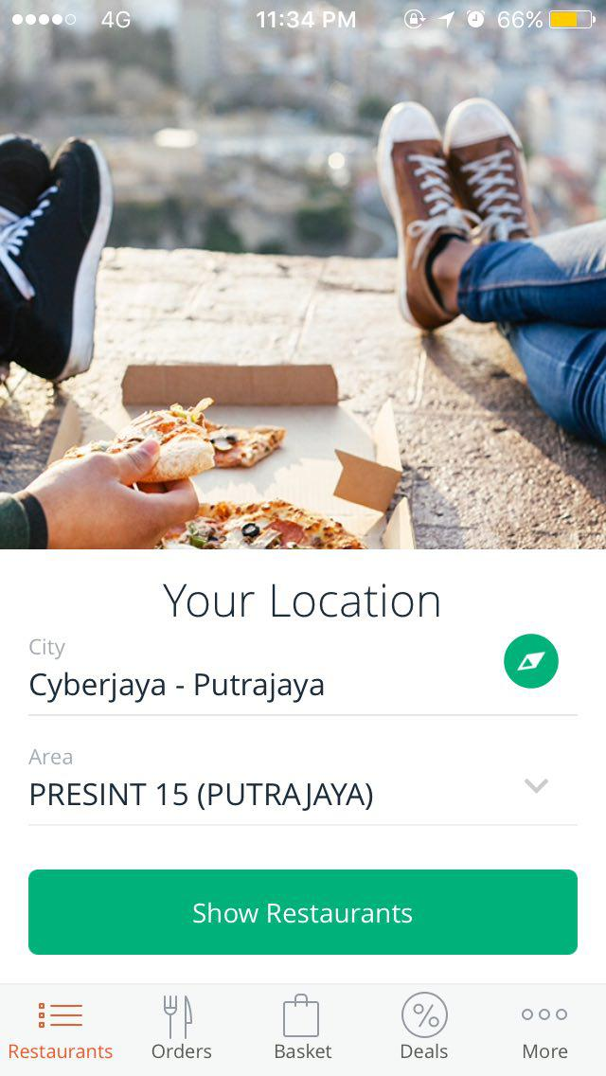

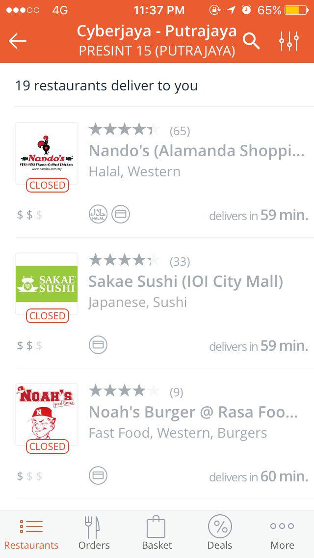

Rajah 2.1 Antara muka Aplikasi Food Panda

Sumber : Aplikasi Food Panda

**2.2.2 SISTEM APLIKASI GRAB CAR**

Grab Car merupakan sistem aplikasi yang digunakan sebagai platform pemanduan ataupun teksi yang melibatkan lokasi masa-nyata diantara penumpang dan pemandu dalam menuju ke destinasi yang ditujui penumpang. Sistem aplikasi ini telah ditubuhkan oleh dua pelajar Malaysia yang pada awalnya menggunakan konsep MyTeksi oleh kerana kesukaran untuk mendapatkan teksi di kawasan yang tertentu. Grab Car akhirnya berkembang ke sekitar Asia Tenggara kerana ciri-ciri kemudahan yang ditawarkan kepada penggunanya.

Sistem aplikasi Grab Car membantu penumpang untuk mendapatkan pemandu yang ada di sekitar penumpang dengan mudah, untuk dihantarkan ke kawasan yang dikehendaki penumpang. Melalui sistem aplikasi ini, penumpang dapat mengenalpasti keberadaan pemandu melalui perkongsian lokasi masa nyata antara pemandu dan penumpang. Oleh yang demikian, penumpang dapat mencari pemandu yang berdekatan dengan mereka tanpa perlu menunggu lama. Sistem aplikasi ini juga dilengkapi dengan keselamatan mengenai pemandu yang dikehendaki oleh penumpang. Penumpang boleh memilih pemandu yang diingini berdasarkan butiran peribadi pemandu tersebut supaya penumpang berasa selesa dan yakin dengan pemanduan tersebut.

Aplikasi sistem Grab Car menggunakan pendekatan penapisan iaitu setiap pemandu dan kenderaannya akan diperiksa semasa pendaftaran dan penumpang berhak memberi ulasan serta penarafan bintang untuk mengekalkan mutu pemanduan tersebut. Seterusnya, latihan dan kod etka diberikan untuk memastikan perkhidmatan yang diberikan kepada penumpang adalah yang terbaik.

Rajah 2.2 Antara muka Aplikasi Grab Car

Sumber : Aplikasi Grab Car

**2.3 PERBANDINGAN APLIKASI**

Berdasarkan kajian dan pemerhatian yang telah dilakukan, beberapa kekurangan, kelemahan dan persamaan telah dikenal pasti bagi membantu dalam proses pembangunan sistem yang akan dibangunkan.

Aplikasi Food Panda menggunakan konsep “*food delivery”* dimana Food Panda berperanan sebagai orang tengah kepada pengguna dan restoran. Salah satu kelebihan sistem in ialah ia dapat diakses melalui ‘browser’ , atau aplikasi pada telefon pintar sama ada sistem pengendalian Android, IOS atau Windows. Laman web Food Panda memberi pengguna kemudahan untuk mencari restoran berdasarkan lokasi, atau boleh memilih restoran atau jenis makanan yang anda inginkan. Food Panda menggunakan teknologi geolokasi di mana ia adalah satu proses pengenalpastian posisi lokasi geografi sesuatu objek seperti telefon pintar secara masa nyata. Geolokasi berkait rapat dengan penggunaan sistem kedudukan dimana ia bukan sahaja boleh mengenal pasti koordinat tetapi boleh dibesarkan lagi skopnya dengan pengenalpastian lokasi bermakna seperti nama jalan. FoodPanda juga menggunakan konsep penghantaran makanan. Namun begitu, banyak maklum balas negatif yang diterima berkait rapat dengan masa di mana penghantaran makanan yang dilakukan tidak menepati masa yang diingini pelanggan.

Situasi yang sama untuk sistem aplikasi Grab Car, sistem aplikasi ini juga menggunakan teknologi geolokasi untuk membolehkan penumpang mengetahui kedudukan pemandu yang dimintanya. Melalui sistem aplikasi Grab Car, pengguna iaitu penumpang tidak perlu mencari teksi yang berjauhan serta menunggu lama untuk teksi sampai ke tempat penumpang. Hal ini kerana, sistem aplikasi ini telah diprogramkan untuk mencari pemandu Grab Car yang terdekat dengan penumpang bagi memudahkan urusan dan menjimatkan masa kedua-dua belah pihak iaitu pemandu dan juga penumpang.

Antara fungsi utama yang akan diadaptasi ke dalam sistem yang akan dibangunkan adalah sistem yang berkonsepkan bisnes sosial dengan bantuan fungsi geolokasi.Fungsi asas ini adalah antara fungsi terpenting bagi memudahkan pengguna dalam pencarian makanan yang dikendaki. Aplikasi Go Food merupakan aplikasi berkonsep pasaran makanan di mana berbeza dengan konsep penghantaran makanan, pembeli perlu mengambil sendiri makanan yang telah dipesan. Melalui alternatif ini, maklum balas negatif mengenai penghantaran makanan yang tidak tetap pada waktunya, akan dapat di atasi.

* 1. **Kesimpulan**

Kesimpulannya, dalam proses membangunkan sistem aplikasi ini, pemerhatian dan kajian pada sistem yang sedia ada adalah penting bagi membantu mengenalpasti fungsi penting dalam aplikasi yang akan dibangunkan. Walaupun sistem sedia ada berasaskan makanan dan minuman iaitu Food Panda berlainan konsep yang dengan Go Food tetapi ia masih boleh digunakan sebagai rujukan asas sistem yang lain untuk tujuan penambahbaikan sistem yang akan dibangunkan. Begitu juga dengan sistem aplikasi Grab Car, ciri pengesanan lokasi yang diterapkan boleh dijadikan rujukan dan membantu dalam pembangunan sistem aplikasi pencarian makanan ini.

**Bab iii****Spesifikasi Keperluan Sistem**

**3.1 Pendahuluan**

Bab ini menerangkan secara terperinci mengenai spesifikasi keperluan sistem dalam pembangunan sistem aplikasi mudah alih Go Food yang diinginkan oleh pengguna. Antara perkara penting yang diambil kira bagi membantu menghasilkan sistem yang baik adalah keperluan fungsian dan juga keperluan bukan fungsian.

Penghasilan spesifikasi keperluan sistem juga perlu tepat dan teliti supaya sistem aplikasi yang dibangunkan dapat memenuhi kriteria yang diingini oleh “*product owner”* atau “*stakeholder”.*

* 1. **Keperluan fungsian**

Keperluan fungsian dihasilkan kerana aplikasi yang dibangunkan akan beroperasi mengikut keperluan fungsian yang telah ditetapkan. Keperluan fungsian ini telah ditetapkan oleh pengguna akhir dan ianya terbahagi kepada dua bahagian iaitu keperluan pengguna (“*Functional User Requirement”)* dan juga keperluan sistem (“*Functional System Requirement”*

* + 1. **KEPERLUAN PENGGUNA**

Terdapat tiga pengguna bagi sistem apliksi Go Food iaitu penjual dan pembeli dan penganalisis data makanan.

**3.2.1.1 Penjual**

1. **Pendaftaran Maklumat Penjual**

Penjual perlu mendaftar akaun bagi tujuan menjual makanan yang akan ditawarkan. Keperluan fungsian pendaftaran maklumat penjual adalah seperti berikut:

1. Aplikasi menyediakan fungsi pendaftaran bagi mendaftar nama, e-mel dan kata laluan.
2. Aplikasi akan menyimpan nama, e-mel dan kata laluan pengguna ke dalam pangkalan data.
3. Aplikasi akan mengeluarkan amaran jika e-mel yang ingin didaftarkan telah wujud dalam pangkalan data.
4. Aplikasi akan mengeluarkan paparan log masuk kepada pengguna setelah pengguna mendaftar akaun.
5. **Kemasukan Butiran Makanan**

Penjual akan memasukkan data makanan bagi makanan yang akan disediakan. Keperluan fungsian kemasukan data makanan adalah seperti berikut:

1. Aplikasi akan menyediakan fungsi memasukkan data makanan yang akan dimasukkan oleh penjual.
2. Aplikasi akan menyimpan nama makanan, harga, lokasi, gambar, dan kuantiti penyediaan.
3. Aplikasi akan mengeluarkan amaran jika salah satu maklumat penting tidak diisi.
4. Aplikasi akan memaparkan data makanan setelah selesai dimasukkan oleh penjual.
5. **Penjanaan Laporan Penjualan**

Penjual dapat akses paparan hasil penjualan di aplikasi Go Food. Keperluan fungsian Penjanaan Laporan Penjualan adalah seperti berikut:

1. Aplikasi akan menyediakan paparan untuk memilih penjanaan laporan penjualan yang boleh ditekan oleh penjual.
2. Aplikasi akan memaparkan statistik atau laporan makanan yang telah dijual oleh penjual dalam bentuk yang tersusun kepada pengguna.

**3.2.1.2 Pembeli**

1. **Pencarian Makanan**

Pembeli akan dapat melakukan pencarian makanan yang diinginkan pada hari tersebut. Keperluan fungsian pencarian makanan adalah seperti berikut:

1. Aplikasi akan menyediakan paparan untuk memilih paparan pencarian makanan yang boleh ditekan oleh pembeli.
2. Aplikasi akan membenarkan pembeli untuk memasukkan maklumat nama makanan dan kuantiti yang diinginkan.
3. Aplikasi akan membenarkan pembeli untuk memilih cara pengenalpastian lokasi secara manual ataupun melalui GPS.
4. Aplikasi akan mencari makanan berdekatan dengan pembeli berdasarkan maklumat yang telah diisi oleh pengguna.
5. **Pembelian Makanan**

Pembeli boleh membeli makanan yang telah dipaparkan berdasarkan maklumat pencarian yang dilakukan. Keperluan fungsian pembelian makanan adalah seperti berikut:

1. Aplikasi akan menyediakan paparan untuk memilih paparan pembelian makanan yang oleh pembeli.
2. Aplikasi akan memasukkan maklumat pembelian iaitu nama pembeli, lokasi pembeli, kuantiti yang diinginkan, dan jumlah yang akan dibayar.
3. Aplikasi akan memaparkan amaran jika salah satu maklumat tidak diisi.
4. Aplikasi akan memaparkan pilihan jenis pembayaran untuk pengesahan pembelian.

**3.3. Keperluan Bukan Fungsian**

Keperluan bukan fungsian adalah keperluan yang akan menyokong keperluan fungsian. Antara keperluan bukan fungsian adalah seperti berikut:

**3.3.1 Ketersediaan**

Aplikasi ini dijangka boleh diakses sepanjang masa. Ia juga dijangka dapat menyelesaikan masalah teknikal atau ke tidak boleh capaian dalam masa yang singkat. Sekiranya pengguna yang telah berdaftar menukar peranti, aplikasi seharusnya berupaya mengembalikan semula maklumat pengguna ke peranti yang baru. Ciri-ciri aplikasi juga hanya boleh diakses oleh pengguna yang dibenarkan sahaja.

**3.3.2 Kebolehpercayaan**

Aplikasi yang dibangunkan hendaklah menjaga privasi penggunda dan maklumat disimpan oleh sistem. Privasi pengguna perlu disimpan dan dipastikan selamat tanpa akses oleh pihak ketiga. Ia juga perlu bebas daripada perisian pihak ketiga seperti adware, spyware, worm atau lain-lain yang memudaratkan peranti mudah alih pengguna. Seterusnya, melalui perkongsian koordinat semasa pengguna hendaklah dipastikan selamat tanpa pencerobohan daripada pihak tidak bertanggungjawab.

**3.3.3 Kebolehgunaan**

Sistem memiliki kebolehgunaan dan mesra pengguna dimana antaramuka yang digunakan hendaklah bersesuaian dengan sasaran pengguna. Antaramuka pengguna mudah digunakan, mudah untuk navigasi, konsisten, efektif dan bebas dari ralat. Setiap fungsian yang terdapat pada sistem hendaklah memudahkan pengguna untuk memahami cara penggunaan fungsi itu. Sistem yang dibangunkan juga mempunyai tahap capaian yang tinggi. Ia juga mudah untuk dipasang dan bebas dari perisian berniat jahat dan sebagainya. Sandaran sistem perlu dilakukan setiap hari supaya tiada risiko maklumat hilang atau terhapus.

**3.4 KEPERLUAN PERKAKASAN DAN PERISIAN**

# 3.4 KEPERLUAN PERKAKASAN DAN PERISIAN

Jadual di bawah menunjukkan spesifikasi perkakasan dan perisian yang diperlukan dalam pembangunan sistem.

##### Jadual 3.1: Senarai perkakasan dan spesifikasi

|  |  |
| --- | --- |
| **Perkakasan** | **Spesifikasi** |
| Prosesor | Intel Core i5-7200U, 2.0Ghz |
| Memori | RAM  8GB |
| Kad Grafik | NVIDIA GeForce 940MX |

##### Jadual 3.2: Senarai Perisian dan Spesifikasi

|  |  |
| --- | --- |
| **Perisian** | **Spesifikasi** |
| Sistem Operasi | Windows dengan 64-bit sistem operasi |
| PhpMyAdmin | PhpMyAdmin Version 4.5.1 |
| Sublime | Sublime Text 3 |
| Pembangunan Android | Android Studio Version 2.3.3 |
| Pelayar Web | Google Chrome 45.0 keatas dan Mozilla FireFox 42.0 keatas |

**3.5 MODEL SISTEM**

**3.5.1 Rajah Konteks**

Rajah konteks digunakan untuk memaparkan secara umum akan pergerakan maklumat yang berlaku antara sistem dengan entiti yang berinteraksi dengannya. Rajah konteks mengandungi proses kemasukan data, pemprosesan maklumat dan penghasilan output hasil daripada pemprosesan maklumat tersebut. Ia menerangkan secara umum “*workflow”* di dalam sistem Go-Food.

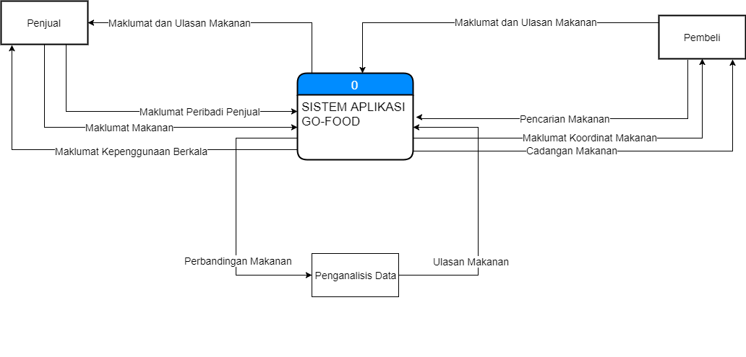

Rajah 3.1: Rajah Konteks Aplikasi Go-Food

* + 1. **Rajah Kes Guna**

Gambar rajah Kes Guna digunakan untuk menerangkan secara ringkas akan interaksi antara semua pengguna dengan sistem melalui penggunaan kes. Gambar rajah ini digunakan untuk mengenal pasti jenis pengguna dengan kes yang berkaitan dengan pengguna. Kes guna Aplikasi Go-Food adalah seperti berikut:

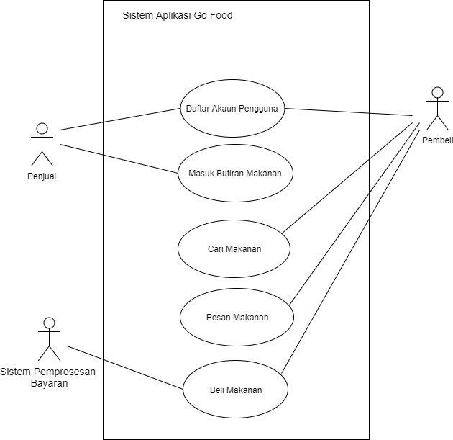

Rajah 3.2: Rajah Kes Guna Aplikasi Go-Food

**3.5.3 Spesifikasi Kes Guna**

Jadual 3.1: Jadual Kes Guna Daftar Pengguna

|  |  |
| --- | --- |
| Nama | Daftar Akaun Pengguna |
| ID | 1.0 |
| Penerangan Ringkas | Pengguna perlu mendaftar akaun sebelum melakukan sebarang jualan atau belian. |
| Aktor | Penjual, Pembeli |
| Pra-Syarat | Aplikasi ini telah dipasang pada peranti pengguna. |
| Aliran Utama | 1. Jika Pengguna telah berdaftar, terus ke Alternatif 1. 2. Aplikasi memaparkan pilihan jenis pengguna, Pembeli atau Penjual. 3. Jika Pengguna memilih Penjual, pergi ke Alternatif 2. 4. Jika Pengguna memilih Pembeli, aplikasi akan memaparkan halaman daftar pengguna sebagai Pembeli. 5. Pengguna memasukkan butiran nama, e-mel dan kata laluan. 6. Jika maklumat yang dimasukkan telah wujud dalam pangkalan data, pergi ke Alternatif 3. 7. Jika maklumat yang dimasukkan tidak tepat, pergi ke Alternatif 4. 8. Aplikasi menyimpan data pengguna kedalam pangkalan data. |
| Pasca-Keadaan | Penjual dan pembeli telah berjaya mendaftar akaun di Go Food. |
| Aliran Alternatif | Pengguna boleh mendaftar masuk ke aplikasi. |
|  | 1. Paparan Log Masuk 2. Aplikasi memaparkan halaman log masuk 3. Pengguna memasukkan maklumat e-mel dan kata laluan 4. Aplikasi memaparkan muka hadapan aplikasi 5. Pendaftaran Penjual 6. Aplikasi memaparkan halaman daftar pengguna sebagai Penjual 7. Pengguna memasukkan butiran nama, e-mel dan kata laluan 8. Jika maklumat yang dimasukkan telah wujud dalam pangkalan data, pergi ke Alternatif 3 9. Jika maklumat yang dimasukkan tidak tepat, pergi ke Alternatif 4 10. Aplikasi menyimpan data pengguna kedalam pangkalan data 11. Sistem memaparkan mesej ralat data bertindih dan meminta pengguna memasukkan data baru 12. Sistem memaparkan mesej ralat dan meminta pengguna memasukkan data baru |

Jadual 3.2: Jadual Kes Masuk Butiran Makanan

|  |  |
| --- | --- |
| Nama | Masuk Butiran Makanan |
| ID | 2.0 |
| Penerangan Ringkas | Penjual boleh memasukkan data makanan kedalam sistem |
| Aktor | Penjual |
| Pra-Syarat | Pengguna telah mendaftar sebagai penjual |
| Aliran Utama | 1. Aplikasi akan memaparkan halaman memasukkan data makanan 2. Penjual perlu memasukkan maklumat makanan seperti nama makanan, harga makanan, saiz hidangan dan juga lokasi penjual 3. Jika ada maklumat yang salah atau tidak diisi, pergi ke Alternatif 1 4. Aplikasi menyimpan maklumat makanan yang dimasukkan |
| Pasca-Keadaan | Maklumat makanan disimpan dalam pangkalan data |
| Aliran Alternatif | Aplikasi memaparkan mesej ralat dan meminta pengguna memasukkan data baru |

Jadual 3.3: Jadual Kes Carian Makanan

|  |  |
| --- | --- |
| Nama | Carian Makanan |
| ID | 3.0 |
| Penerangan Ringkas | Pembeli boleh melakukan pencarian makanan yang diinginkan |
| Aktor | Pembeli |
| Pra-Syarat | Pengguna mendaftar sebagai pembeli |
| Aliran Utama | 1.Aplikasi akan memaparkan pilihan untuk pembeli memilih antara pengambilan maklumat lokasi secara manual atau melalui sistem GPS  2.Jika pembeli memilih manual, pergi ke Alternatif 1  3.Jika melalui sistem GPS, Aplikasi memaparkan halaman pencarian makanan kepada pembeli  4.Pembeli perlu memasukkan maklumat makanan yang diinginkan seperti nama makanan dan berapa hidangan yang diperlukan  5.Jika ada maklumat yang tidak dimasukkan, pergi ke Alternatif 2  6.Setelah maklumat dimasukkan, Aplikasi akan mencari makanan yang diinginkan dalam radius daripada pembeli yang telah ditetapkan  7.Aplikasi akan memaparkan senarai penjual untuk makanan yang dicari |
| Pasca-Keadaan | Aplikasi akan memaparkan senarai pencarian makanan |
| Aliran Alternatif | 1.Jika pemilihan secara manual, pembeli harus memasukkan maklumat lokasi iaitu bandar, poskod dan negeri  2.Aplikasi akan memaparkan mesej ralat dan meminta pengguna memasukkan maklumat dengan betul |

|  |  |
| --- | --- |
| Nama | Pesan Makanan |
| ID | 4.0 |
| Penerangan Ringkas | Pembeli boleh memesan makanan yang dikehendakinya. |
| Aktor | Pembeli |
| Pra-Syarat | Pengguna perlu mendaftar sebagai pembeli |
| Pasca-Keadaan | Pesanan pembeli akan masuk ke dalam bakul dan dipaparkan di papan pesanan. |
| Aliran Utama | 1. Pembeli perlu memilih makanan yang diinginkan seperti semasa dalam proses pencarian 2. Jika tiada maklumat yang tidak dipilih, pergi ke Alternatif 1 3. Aplikasi akan menyimpan maklumat pesanan makanan dalam bakul pesanan 4. Aplikasi akan memaparkan maklumat di papan pesanan dalam bentuk senarai |
| Pasca-Keadaan | Pesanan pembeli akan masuk ke dalam bakul pesanan dan dipaparkan di papan pesanan. |
| Aliran Alternatif | 1. Aplikasi akan memaparkan mesej ralat dan memina pengguna memilih makanan dengan betul |

Jadual 3.4: Jadual Kes Pesan Makanan

|  |  |
| --- | --- |
| Nama | Beli Makanan |
| ID | 5.0 |
| Penerangan Ringkas | Pembeli boleh membeli makanan yang dikehendakinya |
| Aktor | Pembeli |
| Pra-Syarat | Pengguna perlu mendaftar sebagai pembeli |
| Aliran Utama | 1. Setelah senarai penjual dipaparkan, pembeli boleh memilih penjual yang diinginkan  2. Aplikasi akan memaparkan butang pengesahan kepada pembeli  3. Aplikasi akan mengeluarkan halaman pengesahan pembelian  4. Pembeli perlu mengesahkan jenis makanan, bilangan hidangan yang diinginkan  5. Jika ada maklumat yang tidak dimasukkan, pergi ke Alternatif 1  6. Aplikasi akan mengira jumlah akhir makanan dan paparkan jumlah yang perlu dibayar  7. Setelah semua maklumat disahkan, pembeli boleh teruskan ke proses pembayaran  8. Aplikasi akan mengeluarkan kaedah bayaran kepada pembeli  9. Aplikasi akan memaparkan mesej berjaya jika pembayaran telah direkodkan |
| Pasca-Keadaan | Pembeli selesai membeli makanan dan boleh ambil di tempat penjual |
| Aliran Alternatif | 1.Aplikasi akan memaparkan mesej ralat dan meminta pengguna memasukkan data dengan betul |

Jadual 3.5: Jadual Kes Beli Makanan

* + 1. Rajah Aktiviti

Rajah aktiviti adalah gambar yang menggambarkan aliran aktiviti yang berlaku dalam aplikasi Go-Food:

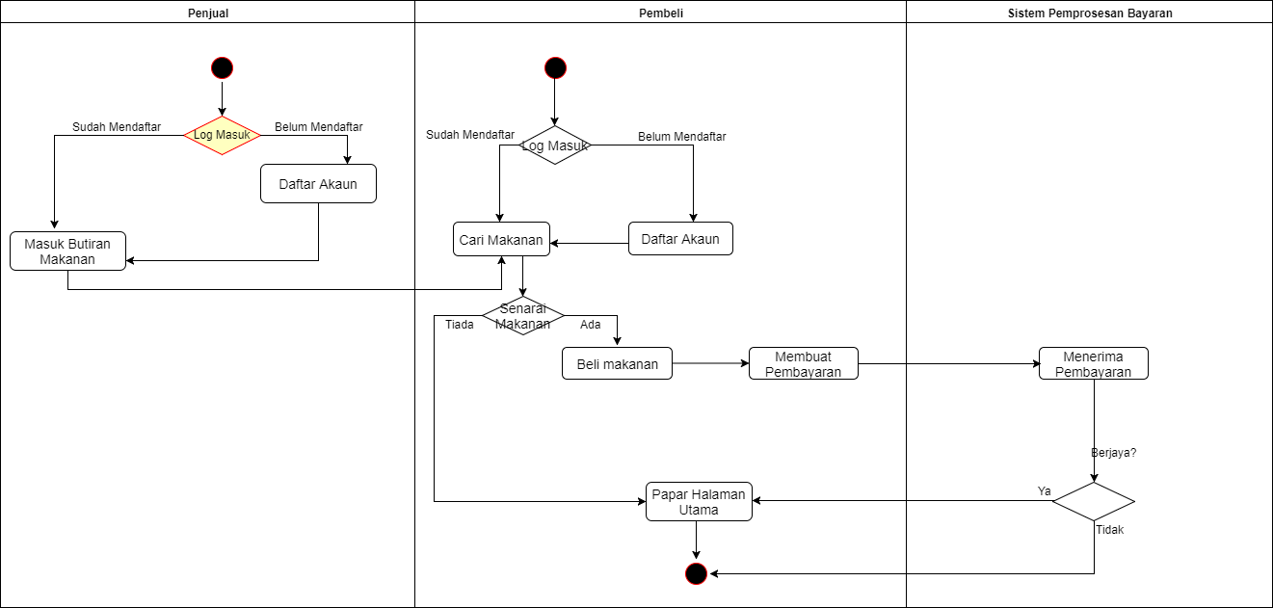

* 1. kesimpulan

Secara keseluruhannya, keperluan fungsian dan keperluan bukan fungsian yang dibayangkan dalam pembangunan sistem aplikasi Go Food telah jelas dikenalpasti. Fungsian yang dipilih juga telah diperjelaskan lagi dengan penggunaan spesifikasi sistem manakala sistem model bertujuan bagi memudahkan proses penghasilan aplikasi serta dapat mengikut keperluan pengguna. Kesimpulannya, bab ini membantu memahami fungsian aplikasi dengan lebih jelas bagi memudahkan pembangunan aplikasi.

**Bab Iv  
  
  
Spesifikasi rekabentuk Sistem**

* 1. **Pendahuluan**

Spesifikasi reka bentuk sistem adalah bertujuan untuk merancang kerangka awal sistem. Dengan wujudnya spesifikasi reka bentuk sistem, proses pembangunan aplikasi akan menjadi lebih mudah dan tersusun. Kepentingan spesifikasi reka bentuk sistem juga adalah untuk membezakan antara keperluan fungsian “*functional requirement”* dan juga keperluan bukan fungsian “*non functional requirement”.*

Spesifikasi reka bentuk sistem akan menggariskan perkara penting didalam sebuah aplikasi dan memberi gambaran yang jelas terhadap sistem yang dibangunkan. Di dalam bab ini juga disertakan rajah rajah berkaitan dalam pembangunan aplikasi Go-Food seperti Rajah Konteks (”*Context Diagram”),* Rajah Urutan (“*Sequence Diagram”),* dan juga antara muka aplikasi ini.

1. **4.2 REKA BENTUK SENI BINA**
2. **4.2 REKA BENTUK SENI BINA**

**4.2 REKA BENTUK SENI BINA**

Reka bentuk seni bina ialah proses atau konsep untuk menentukan kumpulan perkakasan dan perisian komponen dan antara muka sistem untuk mewujudkan rangka kerja bagi pembangunan sistem. Terdapat beberapa kaedah untuk menghasilkan reka bentuk seni bina antaranya adalah Seni Bina Klien dan Pelayan (​*Client-Server*​), Seni Bina Lapisan (​*Layered Architecture*​) dan Carta Hierarki Modul (​*Module Hierarchy Chart*​). Dalam proses pembangunan Sistem e-PTA ini, struktur seni bina yang digunakan ialah reka bentuk seni bina klien dan pelayan (​*Client-Server*​).

Dalam pembinaan sistem Go-Food, Seni Bina Klien-Pelayan telah dipilih. Ini kerana sistem aplikasi Go-Food memerlukan penyimpanan data di pelayan awan bagi memudahkan komunikasi data antara peranti mudah alih dengan sistem.

4.2.1 REKA BENTUK SENI BINA KLIEN DAN PELAYAN

Model klien dan pelayan menerangkan bagaimana pelayan menyediakan sumber dan perkhidmatan kepada satu atau lebih klien. Seni bina klien dan pelayan ini dipilih kerana data dan maklumat disimpan di satu pusat simpanan data iaitu pangkalan data dimana ia memudahkan proses mengemas kini data dan juga maklumat mudah untuk dicapai. Aplikasi Go-Food menghubungkan servis pelayan awan dengan peranti mudah alih pengguna yang mempunyai jenis dan lokasi yang berbeza.

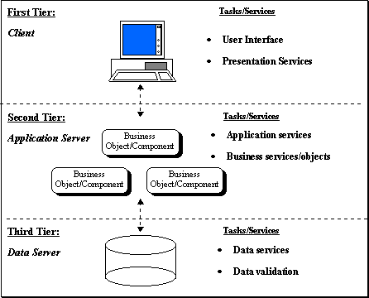

Rajah 4.1 Klien-Pelayan Tiga Lapisan

Berdasarkan rajah di atas, konsep “*multi-tier client/server architecture”* atau seni bina Klien-Pelayan Tiga Lapisan terbahagi kepada tiga peringkat iaitu peringkat *First Tier(*antara muka klien), *Second Tier(*pelayan aplikasi) dan juga *Third Tier(*pelayan maklumat). Pendekatan konsep Klien-Pelayan Tiga Lapisan ini dapat membantu meningkatkan kebolehskalaan projek, mengurangkan penyelenggaraan projek dan meningkatkan penggunaan semula komponen(Borland Staff 1996). Lapisan pertama iaitu lapisan klien adalah lebih kepada persembahan maklumat di mana pada peringkat ini mengandungi antaramuka aplikasi HomeCooked. Contohnya laman log masuk yang mengandungi gambar, teks, butang dan sebagainya.

Di peringkat pertengahan, lapisan ini mengawal perjalanan aplikasi seperti pemprosesan data, manipulasi data dan pengesahan data. Akhir sekali, *Third Tier* juga dipanggil back-end menguruskan bahagian penyimpanan maklumat aplikasi. Lapisan ini mengawal aliran data seperti penerimaan data, keselamatan data, penyimpanan data dan permintaan kenyataan SQL.

4.2.2 Reka Bentuk Model

Sistem Aplikasi Go-Food dibahagikan kepada beberapa modul. Dalam sistem Go-Food, modul ini akan diintegrasikan berasaskan aturcara berorientasi objek. Setiap modul akan berkait rapat antara satu sama lain bagi memudahkan proses pengaturcaraan modul-modul tersebut dan supaya ianya dapat diurus dengan lebih teratur.

Sistem Aplikasi Go-Food terdiri dari Modul Daftar Pengguna, Modul Masuk Butiran Makanan, Modul Pencarian Makanan dan Modul Pembelian Makanan. Ilustrasi di bawah menunjukkan modul-modul yang terlibat dalam Aplikasi Go Food.

Rajah 4.2 Modul-modul dalam Sistem Aplikasi Go-Food

1. Modul Daftar Pengguna

Sebelum menggunakan aplikasi Go-Food, pengguna dikehendaki untuk mendaftar akaun terlebih dahulu untuk memudahkan pengenalan pengguna. Pengguna boleh mendaftar menggunakan alamat e-mel mereka sendiri yang sah. Rajah 4.3 menunjukkan reka bentuk modul pendaftaran pengguna.

Rajah 4.3 Modul Daftar Pengguna

1. Modul Masuk Butiran Makanan

Butiran makanan yang dimasukkan oleh penjual akan disimpan oleh Aplikasi Go-Food. Setiap penjual akan memasukkan maklumat makanan yang akan dijual pada hari tersebut. Modul masuk butiran makanan telah dilakarkan dalam Rajah 4.4 di bawah.

Rajah 4.4 Modul Masuk Butiran Makanan

1. Modul Pencarian Makanan

Modul Pencarian Makanan merupakan modul utama dan paling penting dalam aplikasi Go-Food. Pembeli boleh mencari makanan yang diingini dalam lingkungan yang telah pengguna tetapkan. Senarai penjual makanan yang dicari akan dipaparkan dalam bentuk senarai kepada pengguna. Rajah 4.5 di bawah menunjukkan komponen dalam modul cari makanan.

Rajah 4.5 Modul Pencarian Makanan

1. Modul Pesanan Makanan

Modul Pesanan Makanan merupakan modul untuk pembeli memesan makanan yang diingini setelah melakukan pencarian di sistem aplikasi Go-Food. Pesanan Makanan yang dipesan akan diletakkan di dalam bakul untuk tujuan pengesahan pembeli. Rajah 4.6 di bawah menunjukkan komponen dalam modul pesanan makanan.

Rajah 4.6 Modul Pesanan Makanan

1. Modul Pembelian Makanan

Setelah selesai proses pencarian makanan, pengguna boleh membeli makanan tersebut. Pembayaran hendaklah dibuat dari atas talian. Pengguna perlu memasukkan butiran kad debit mereka. Rajah 4.7 menunjukkan komponen dalam modul beli makanan.

Rajah 4.7 Modul Pembelian Makanan

* + - 1. REKA BENTUK PANGKALAN DATA

Pangkalan data adalah merupakan komponen yang penting dalam membangunkan sistem maklumat. Pangkalan data penting bagi menyimpan, memanipulasi dan menerima data untuk digunakan dalam aplikasi. Pangkalan data yang sistematik penting bagi mengelakkan penyimpanan data bertindih.

1. **RAJAH KELAS**

Rajah Kelas menunjukkan secara menyeluruh mengenai pangkalan data sistem aplikasi Go-Food. Go-Food mempuyai lapan objek secara keseluruhan dan setiap objek mempunyai fungsi dan kelakuannya sendiri. Setiap objek berinteraksi dan berkesinambungan antara satu sama lain.

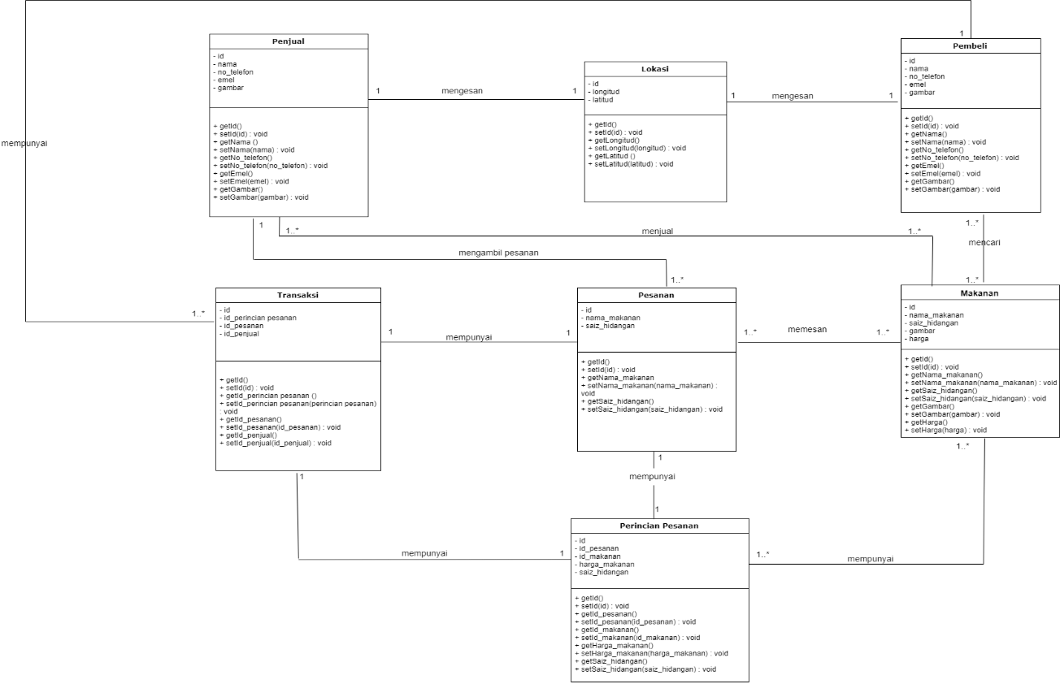

Rajah 4.8 Rajah Kelas Aplikasi Go Food

1. **KAMUS DATA**

Kamus data diwujudkan bagi menerangkan butiran maklumat dan kegunaannya di dalam aplikasi Go-Food.

Jadual 4.1 Kamus Data Penjual

|  |  |  |  |  |
| --- | --- | --- | --- | --- |
| Bil | Nama Attribut | Jenis Data | Medan Data | Keterangan |
| 1. | Id(PK) | Int | 10 | Id untuk setiap data penjual |
| 2. | Nama | Varchar | 30 | Nama penjual yang mendaftar |
| 3. | No_Telefon | Int | 10 | Nombor telefon penjual |
| 4. | Emel | Varchar | 20 | Emel penjual |
| 5. | Gambar | Varchar |  | Gambar penjual |

Jadual 4.2 Kamus Data Pembeli

|  |  |  |  |  |
| --- | --- | --- | --- | --- |
| Bil | Nama Attribut | Jenis Data | Medan Data | Keterangan |
| 1. | Id(PK) | Int | 10 | Id untuk setiap data pembeli |
| 2. | Nama | Varchar | 30 | Nama pembeli yang mendaftar |
| 3. | No_Telefon | Int | 10 | Nombor telefon pembeli |
| 4. | Emel | Varchar | 20 | Emel pembeli |
| 5. | Gambar | Varchar |  | Gambar pembeli |

Jadual 4.3 Kamus Data Makanan

|  |  |  |  |  |
| --- | --- | --- | --- | --- |
| Bil | Nama Attribut | Jenis Data | Medan Data | Keterangan |
| 1. | Id(PK) | Int | 10 | Id untuk setiap data dalam data makanan |
| 2. | Nama_makanan | Varchar | 30 | Nama makanan |
| 3. | Saiz_hidangan | Int | 10 | Saiz hidangan yang diinginkan oleh pembeli |
| 4. | Gambar | Varchar | 20 | Gambar makanan |
| 5. | Harga | Double |  | Harga makanan yang ditetapkan pembeli |

Jadual 4.4 Kamus Data Pesanan

|  |  |  |  |  |
| --- | --- | --- | --- | --- |
| Bil | Nama Attribut | Jenis Data | Medan Data | Keterangan |
| 1. | Id(PK) | Int | 10 | Id untuk setiap data dalam data pesanan |
| 2. | Nama_makanan | Varchar | 30 | Nama makanan yang ingin dipesan |
| 3. | Saiz_hidangan | Varchar | 10 | Saiz hidangan yang ingin dipesan |
| 4. | Lokasi | Varchar | 20 | Latitud dan logitud pengguna |

Jadual 4.5 Kamus Data Transaksi

|  |  |  |  |  |
| --- | --- | --- | --- | --- |
| Bil | Nama Attribut | Jenis Data | Medan Data | Keterangan |
| 1. | Id(PK) | Int | 10 | Id untuk setiap transaksi |
| 2. | Id_Perincian Pesanan | Int | 10 | Id untuk perincian makanan setiap pesanan |
| 3. | Id_Pesanan | Int | 10 | Id untuk setiap pesanan |
| 4. | Id_Penjual | Int | 10 | Id untuk penjual |

|  |  |  |  |  |
| --- | --- | --- | --- | --- |
| Bil | Nama Attribut | Jenis Data | Medan Data | Keterangan |
| 1. | Id(PK) | Int | 10 | Id untuk setiap perincian makanan |
| 2. | Id_pesanan | int | 15 | Id untuk setiap pesanan yang telah dilakukan |
| 3. | Id_makanan | Int | 10 | Id untuk setiap makanan yang teah dipesan |
| 4. | Harga_makanan | Double |  | Harga makanan yang ditetapkan oleh pembeli |
| 5. | Saiz_hidangan | int | 10 | Saiz hidangan yang dipesan oleh pembeli |

Jadual 4.6 Kamus Data Perincian Pesanan

Jadual 4.7 Kamus Data Lokasi

|  |  |  |  |  |
| --- | --- | --- | --- | --- |
| Bil | Nama Attribut | Jenis Data | Medan Data | Keterangan |
| 1. | Id(PK) | Int | 10 | Id untuk setiap data dalam data GPS |
| 2. | Longitud | Boolean |  | Lokasi longitud pengguna |
| 3. | Latitud | Varchar | 45 | Lokasi latitud pengguna |

1. **RAJAH JUJUKAN**

Gambar rajah jujukan adalah rajah interaksi yang menunjukkan aliran interasksi berlaku di antara objek mengikut susunan urutan masa.

Rajah Jujukan Daftar Pengguna

Pengguna perlu mendaftar ke dalam sistem aplikasi dengan memasukkan butiran peribadi seperti nama, no telefon, butiran dan gambar. Rajah menunjukkan rajah jujukan bagi proses pendaftaran pengguna.

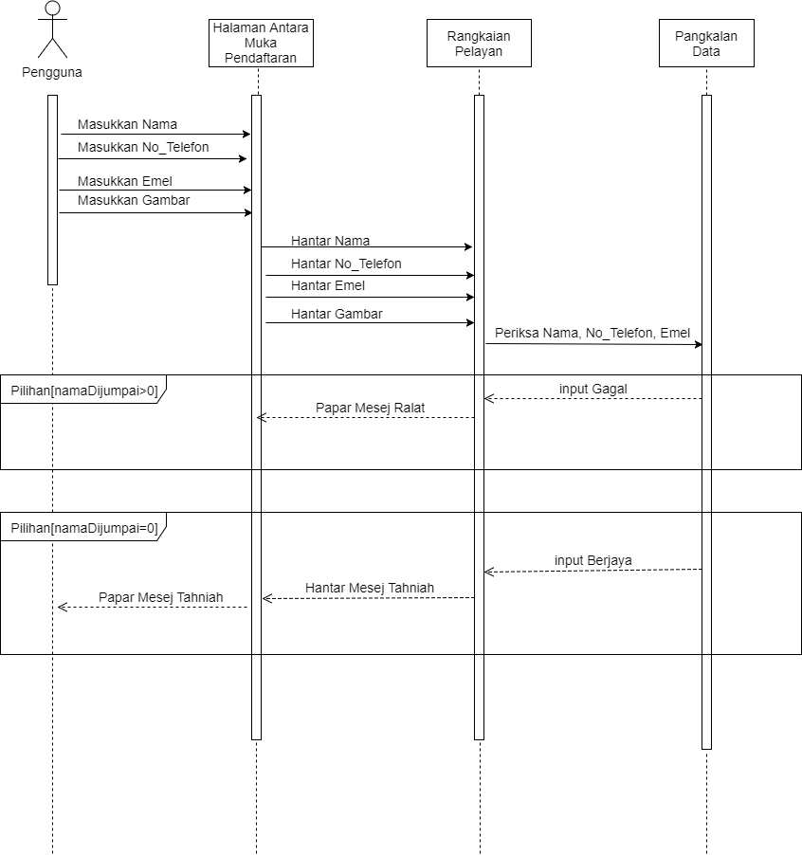

Rajah 4.9 Rajah Jujukan Daftar Pengguna

Rajah Jujukan Masuk Butiran Makanan

Penjual perlu memasukkan butiran makanan yang hendak dijual. Antara butiran makanannya ialah nama makanan, saiz hidangan, gambar dan harga makanan tersebut. Rajah menunjukkan rajah jujukan bagi proses untuk pembeli memasukkan butiran makanan.

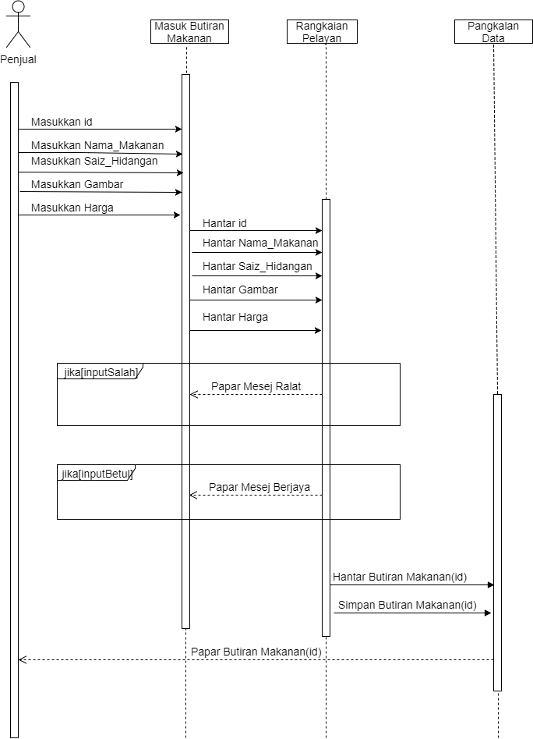

Rajah 4.10 Rajah Jujukan Masukkan Butiran Makanan

Rajah Jujukan Pencarian Makanan

# Penjual perlu memasukkan butiran makanan yang hendak dijual. Antara butiran makanannya ialah nama makanan, saiz hidangan, gambar dan harga makanan tersebut. Rajah menunjukkan rajah jujukan bagi proses untuk pembeli memasukkan butiran makanan.

Pembeli yang ingin mencari makanan perlu memasukkan butiran makanan yang hendak dicari. Antara maklumat yang perlu dimasukkan ialah nama makanan dan lokasi. Rajah menunjukkan rajah jujukan bagi proses untuk pencarian makanan.

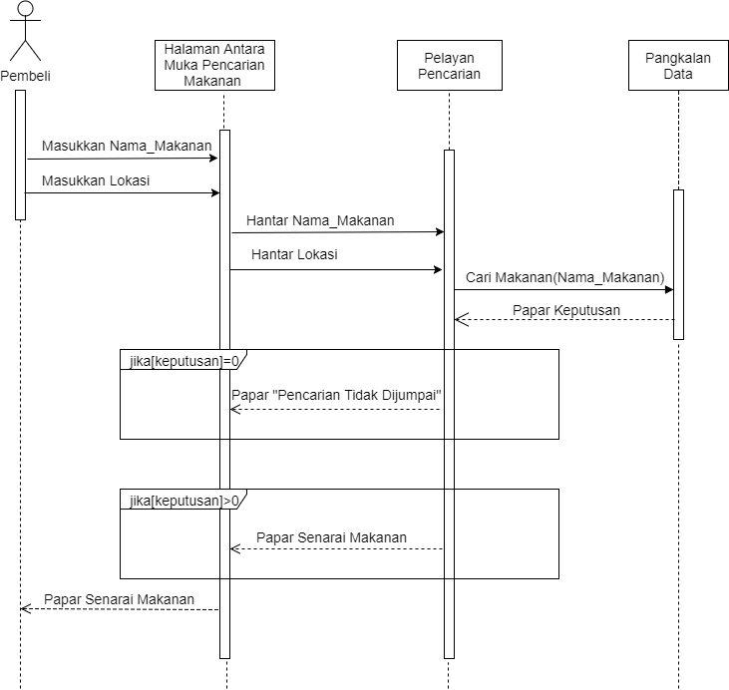

Rajah 4.11 Rajah Jujukan Pencarian Makanan

1. Rajah Jujukan Pesanan Makanan

# Penjual perlu memasukkan butiran makanan yang hendak dijual. Antara butiran makanannya ialah nama makanan, saiz hidangan, gambar dan harga makanan tersebut. Rajah menunjukkan rajah jujukan bagi proses untuk pembeli memasukkan butiran makanan.

Pembeli yang ingin memesan makanan perlu memasukkan butiran makanan yang hendak dimasukkan adalah tepat. Butirannya ialah nama makanan, saiz hidangan dan lokasi. Rajah menunjukkan rajah jujukan bagi proses untuk pesanan makanan.

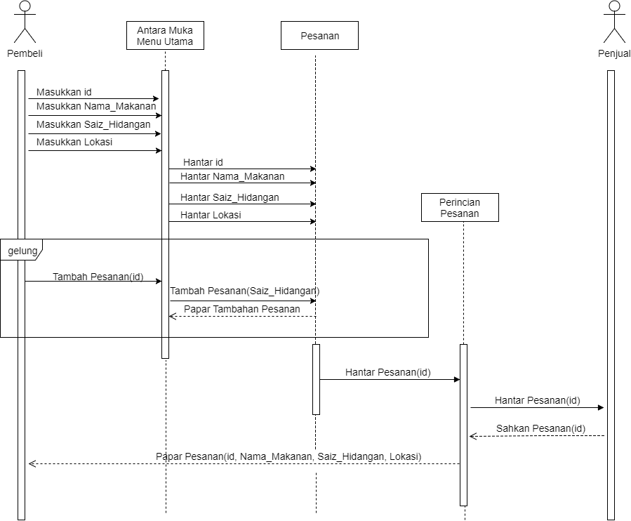

Rajah 4.12 Rajah Jujukan Pesanan Makanan

1. Rajah Jujukan Pembelian Makanan

# Penjual perlu memasukkan butiran makanan yang hendak dijual. Antara butiran makanannya ialah nama makanan, saiz hidangan, gambar dan harga makanan tersebut. Rajah menunjukkan rajah jujukan bagi proses untuk pembeli memasukkan butiran makanan.

Pembeli yang ingin mebeli makanan perlu memasukkan pesanan yang dipesan adalah tepat. Rajah menunjukkan rajah jujukan bagi proses untuk pembelian makanan.

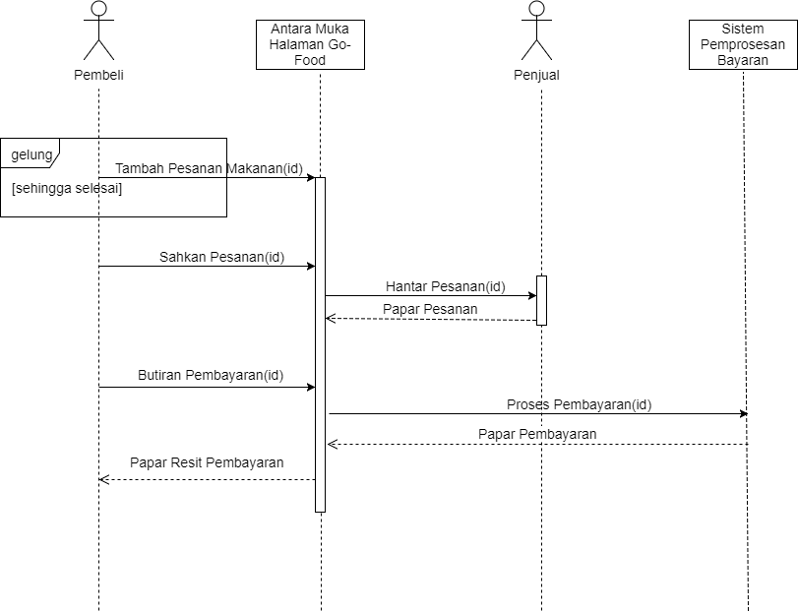

Rajah 4.13 Rajah Jujukan Pembelian Makanan

1. REKA BENTUK ANTARA MUKA

Reka bentuk antara muka sistem sangat penting kerana ianya banyak mempengaruhi pengguna. Antara muka yang intuitif dan mudah untuk dikemudi dapat menarik minat pengguna dengan mudah. Antara muka juga sangat penting untuk menerima dan menyimpan maklumat dari pengguna. Reka bentuk antara muka ini dilakar sebelum pembangunan sebenar aplikasi dapat membantu memberi gambaran awal aplikasi yang akan dibangunkan.

Dalam bahagian ini, beberapa lakaran antara muka sistem akan dipaparkan. Perkara ini bertujuan untuk memudahkan pengguna membayangkan gambaran antaramuka sistem aplikasi Go-Food.

1. Reka Bentuk Antara Muka Log Masuk dan Pendaftaran

Rajah 4.10 menunjukkan laman Log Masuk dan juga laman Pendaftaran aplikasi Go-Food. Pengguna boleh log masuk jika sudah mendaftar dan seterusnya mendaftar jika belum.

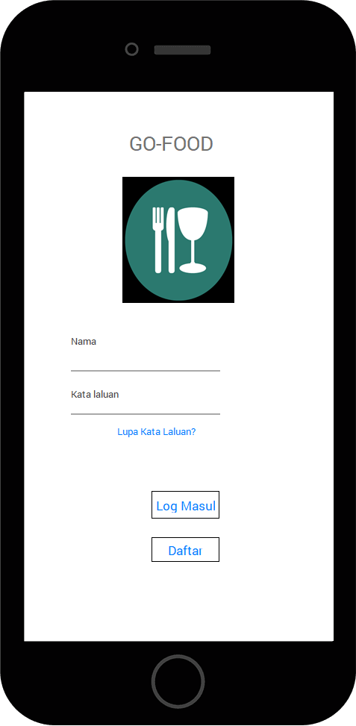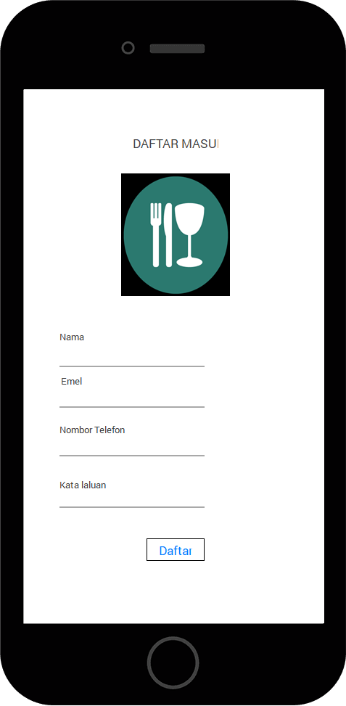

Rajah 4.14 Reka Bentuk Log Masuk dan Pendaftaran

1. Reka Bentuk Antara Muka Pencarian Makanan

Pembeli boleh mencari makanan yang diinginkan dalam aplikasi Go-Food. Sistem akan mendapatkan lokasi pembeli terlebih dahulu diikuti dengan pembeli memasukkan data atau maklumat makanan yang diinginkan. Rajah 4.11 di bawah menunjukkan lakaran awal antara muka Pencarian Makanan.

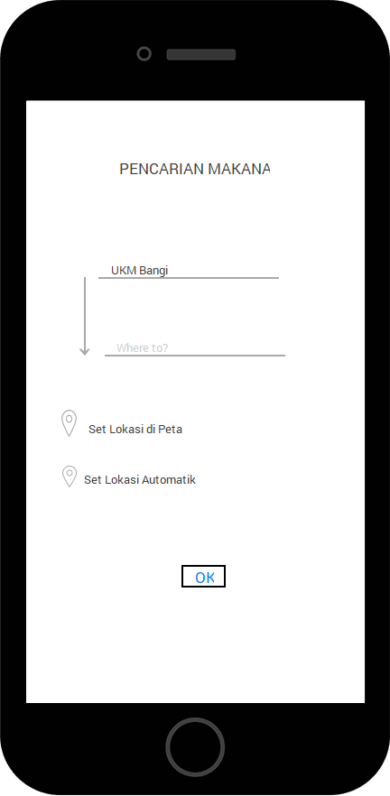 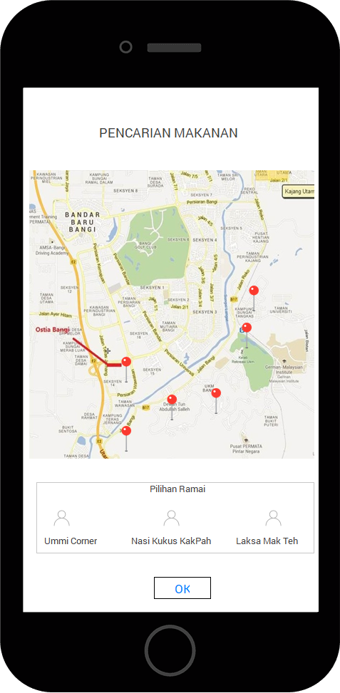

Rajah 4.15 Rajah Reka Bentuk Pencarian Makanan

1. Reka Bentuk Antara Muka Papan Pesanan Makanan

Setelah mencari makanan, pembeli boleh melakukan pesanan makanan yang diingini berdasarkan pencarian yang dilakukan. Rajah 4.12 di bawah menggambarkan Antara Muka Papan Pesanan Makanan

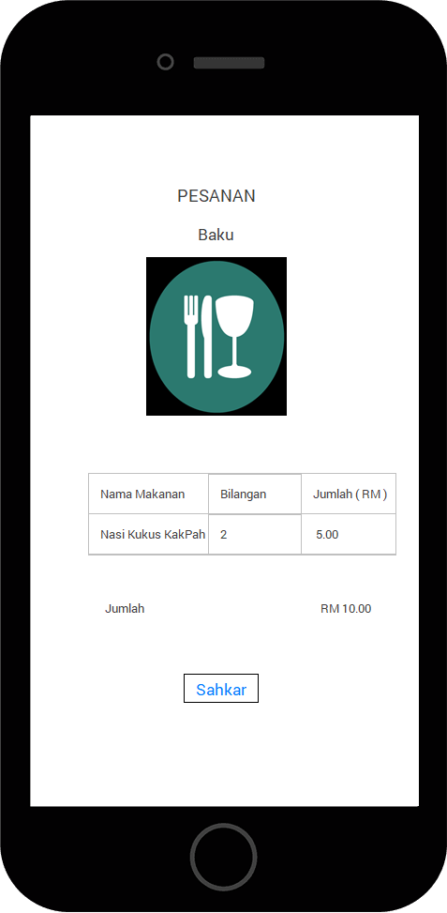

Rajah 4.16 Rajah Reka Bentuk Pesanan Makanan

1. Reka Bentuk Antara Muka Papan Pembelian Makanan

Untuk melengkapkan pembelian, pembeli hendaklah melakukan pembayaran dan mendapatkan resit yang akan dikeluarkan oleh sistem aplikasi Go-Food. Rajah 4.13 di bawah menggambarkan Antara Muka Papan Pesanan Makanan.

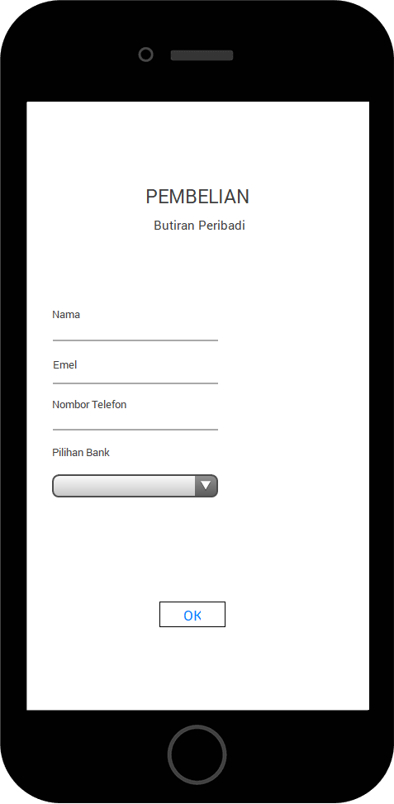 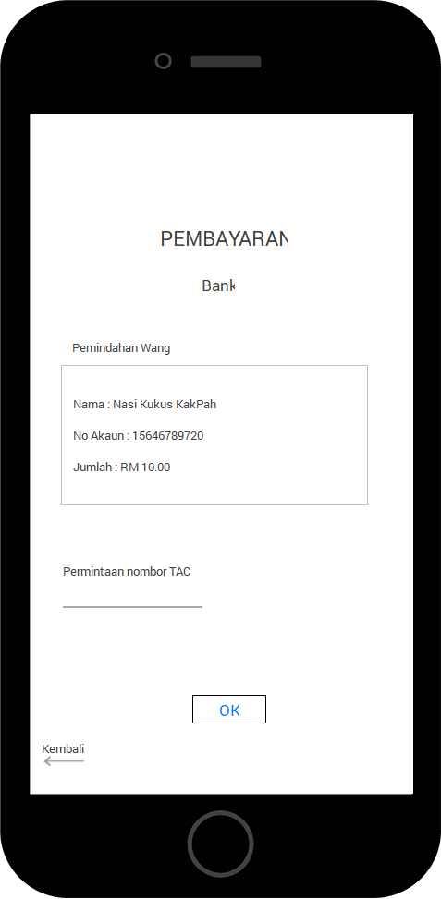

Rajah 4.17 Rajah Reka Bentuk Pembelian Makanan

1. Reka Bentuk Antara Muka Tetapan Profil

Tetapan profil adalah laman dimana pengguna boleh mengubah maklumat asas seperti nama, emel, kata laluan, no telefon dan gambar. Lakaran 4.14 di bawah adalah mengenai Tetapan Profil.

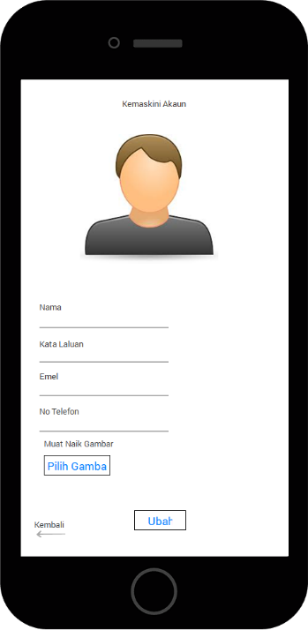

Rajah 4.18 Reka Bentuk Tetapan Profil

* + 1. **Carta Alir**

Reka Bentuk Carta Alir bertujuan untuk menggambarkan aliran atau peralihan langkah demi langkah bagi sesuatu proses dalam sistem. Semua carta alir di bawah adalah carta alir bagi setiap proses dalam pembangunan sistem aplikasi Go-Food.

1. **Carta Alir Log Masuk**

Rajah memaparkan carta alir untuk proses log masuk yang dilakukan oleh pengguna

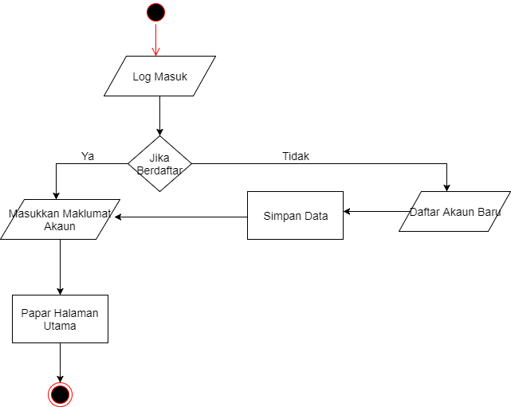

Rajah 4.19 Carta Alir Log Masuk

1. **CartaAlir Penjualan Makanan**

Rajah menunjukkan carta alir bagi proses penjualan makanan yang dijalankan oleh penjual.

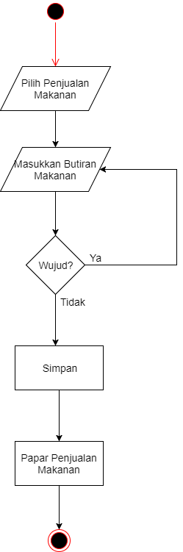

Rajah 4.20 Carta Alir Penjualan Makanan

1. **Carta Alir Pencarian Makanan**

Rajah memaparkan carta alir bagi proses mencari makanan untuk para pembeli.

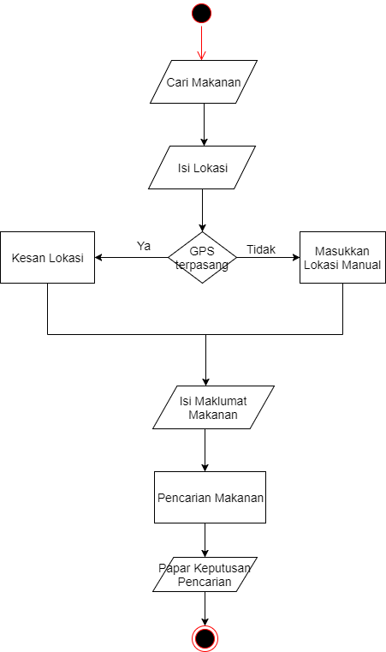

Rajah 4.21 Carta Alir Pencarian Makanan

1. **Carta Alir Beli Makanan**

Rajah melakarkan proses beli makanan untuk pembeli setelah menerima senarai pencarian.

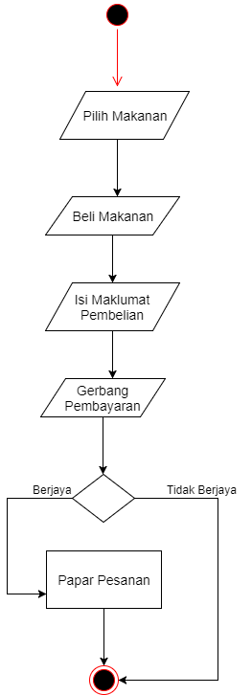

Rajah 4.22 Carta Alir Pembelian Makanan

**KESIMPULAN**

Dalam bab ini, setiap fungsian sistem telah dikenal pasti dan dilakarkan dengan teliti. Ini bertujuan untuk menggariskan perkara penting yang perlu dititikberatkan ketika pembangunan sistem. Selain itu ia juga bertujuan supaya sistem tidak lari daripada rajah kes guna yang telah ditetapkan. Lakaran antara muka penting bagi memberi gambaran awal antara muka sistem yang akan dibangunkan. Carta alir bertujuan untuk melakarkan aliran sistem dalam sesuatu fungsian. Gambar rajah kelas melakarkan hubungan dan pengaliran data antara pangkalan data dalam aplikasi Go Food. Akhir sekali, modul-modul bagi sistem aplikasi Go Food juga telah diketengahkan bagi memberi gambaran awal akan fungsian yang akan diterapkan dalam sistem.

**KESIMPULAN**

**5.1 PENGENALAN**

Sistem aplikasi Go Food merupakan sistem E-Dagang yang berkonsep jual beli makanan dengan dari atas talian. Sistem aplikasi ini dibangunkan untuk membantu kedua-dua pengguna iaitu penjual dan pembeli dalam urusan penjualan dan pembelian makanan. Sistem aplikasi ini juga berupaya mengesan lokasi nyata pengguna dengan menggunakan GPS pada peranti mudah alih yang mana pembeli dapat mengesan lokasi jualan makanan yang dikehendaki. Manakala, penjual akan mengetahui kedudukan lokasi pembeli dari jarak tempat jualan pembeli. Oleh itu, urusan jual beli dapat dijalankan dengan cepat dan mudah.

**5.2 KELEBIHAN SISTEM**

Merujuk kepada pembangunan yang akan dijalankan, antara kelebihan system aplikasi E-Dagang Go Food adalah seperti berikut:

i. Platform dalam penjualan dan pembelian makanan

Sistem aplikasi Go Food dibangunkan bagi pengguna diseluruh Malaysia tanpa mengira siapa. Semua pengguna aplikasi boleh melakukan aktiviti jual beli melalui peranti mudah alih yang dilengkapi dengan talian Internet dan ciri penentuan lokasi pengguna menggunakan GPS pada peranti mudah alih.

ii. Pencarian makanan pada kawasan berhampiran pembeli

Sistem aplikasi Go Food menyediakan fungsian bagi memudahkan pembeli membuat carian makanan yang terletak berhampiran dengan pembeli. Paparan ini mudah untuk difahami kerana ianya tersedia dengan paparan peta.

iii. Perbincangan menerusi ruangan pada profil pengguna

Bagi memudahkan urusan penjualan dan pembelian, satu ruangan perbincangan akan dibangunkan untuk sebarang pertanyaan atau maklumat dalam urusan jual beli antara penjual dan pembeli.

**5.3 KELEMAHAN SISTEM**

Selain daripada kelebihan, terdapat beberapa kelemahan yang dikenalpasti dalam sistem aplikasi Go Food iaitu:

i. Tidak mempunyai pilihan Bahasa selain bahsa inggeris

Sistem aplikasi Go Food adalah tersedia dalam Bahasa inggeris bagi memudahkan pengguna dikalangan masyarakat Malaysia dan juga pelancong asing. Namun begitu, majoriti masyarakat Malaysia adalah berbangsa melayu dan menggunkana Bahasa melayu sebagai Bahasa pengantar utama.

ii. Kebergantungan kepada ketersediaan capaian internet

Sistem aplikasi Go Food adalah bergantung kepada penggunaan internet. Oleh itu, pengguna sukar untuk menggunakan aplikasi sekiranya capaian internet lemah atau tiada.

**5.4 CADANGAN SISTEM PADA MASA HADAPAN**

Pengguna system aplikasi Go Food dijangka bertambah dari semasa ke semasa. Oleh itu, ketersediaan aplikasi perlu diambil perhatian agar tiada data yang hilang ataupun rosak semasa pengguna menggunakan aplikasi ini. Bagi memenuhi keperluan dan perkembangan teknologi semasa, aplikasi ini perlu segera dinaik taraf agar memberi kepuasan kepada pengguna.

Beberapa cadangan bagi penambahbaikan system aplikasi Go Food, antaranya ialah:

i. Bekerjasama dengan penjual untuk memberikan ganjaran kepada pembeli

Sistem aplikasi Go Food adalah bersifat terbuka kepada pengguna iaitu pembeli. Bagi menarik minat pengguna supaya selalu membeli makanan di Go Food, pembeli boleh diberikan mata ganjaran dan boleh menebusnya mengikut terma dan syarat yang tertentu.

ii. Membangunkan elemen sistem cadangan untuk memudahkan pembeli memilih makanan

Sistem aplikasi Go Food merupakan sistem E-Dagang yang berlaku urusan jual beli dari atas talian. Namun begitu, untuk memudahkan pembeli dalam memilih dan membeli makanan, sistem aplikasi ini perlu ditambahkan lagi dengan sistem cadangan berdasarkan dari ulasan dan komen dari pembeli yang sebelumnya bagi memudahkandan memastikan pembeli memilih dan membeli makanan yang baik.

**5.5 KESIMPULAN**

Secara keseluruhannya, sistem aplikasi Go Food mempunyai nilai komersial dan peluang untuk dikembangkan menjadi sebuah sistem yang memberi kepuasan kepada penjual dan pembeli. Segala kelebihan, kelemahan dan cadangan penambahbaikan telah diterangkan dengan nyata. Selain itu, cabaran-cabaran yang telah diperjelaskan perlu diatasi dan dikurangkan bagi memastikan objektif sistem aplikasi E-Dagang Go Food tercapai dan seterusnya dapat membantu memudahkan urusan jual beli makanan secara atas talian.